RESPONS CURAH HUJAN TERHADAP FENOMENA EL NIÑO SOUTHERN OSCILLATION (ENSO) DI BONTANG
Athaya Rana Ramadhaniª, Irfana Diah Faryuniª, Arie A.Kushadiwijayanto ^{b*}

ªProdi Geofisika, ^{b}Prodi Ilmu Kelautan FMIPA Universitas Tanjungpura, Jalan Prof. Dr. Hadari Nawawi, Pontianak, Indonesia
*Email : arie.antasari.k@fmipa.untan.ac.id

Abstrak

El Niño Southern Oscillation (ENSO) merupakan fenomena yang mempengaruhi kondisi laut di ekuatorial Samudra Pasifik. Fenomena ini berpengaruh terhadap respon curah hujan di beberapa wilayah, terutama wilayah Bontang. Bontang merupakan wilayah yang berbatasan dengan selat Makassar dan merupakan wilayah yang berdekatan dengan Samudra Pasifik diantara kota-kota lain yang berada di Pulau Kalimantan. Penelitian ini bertujuan untuk mengetahui respons curah hujan terhadap fenomena ENSO di Bontang. Metode yang digunakan adalah transformasi wavelet untuk melihat kekuatan curah hujan dan cross wavelet untuk melihat korelasi ENSO terhadap curah hujan . Data yang digunakan dalam penelitian ini adalah indeks nino 3.4 dan curah hujan bulanan tahun 1985-2017. Berdasarkan hasil penelitian, diketahui bahwa curah hujan ekstrim di wilayah Bontang merespon terjadinya fenomena ENSO selama delapan tahun kejadian. Sinyal dari ENSO umumnya terjadi lebih dahulu dibandingkan sinyal dari curah hujan.

Kata Kunci : Bontang , ENSO, Curah Hujan, Transformasi Wavelet, Cross Wavelet.

Pendahuluan
Ada banyak faktor yang mempengaruhi curah hujan di Indonesia, dua diantaranya adalah posisi geografis [1] dan fenomena interaksi antara laut dan atmosfer [2]. Semakin dekat suatu tempat dengan garis khatulistiwa, maka akan semakin besar curah hujan yang diterima tempat tersebut, begitupun sebaliknya. Berdasarkan letak geografisnya, Indonesia merupakan negara yang wilayahnya di lalui oleh garis khatulistiwa, oleh sebab itu umumnya Indonesia memiliki curah hujan yang tinggi [1]. Selain letak geografis, curah hujan di Indonesia juga dipengaruhi oleh beberapa faktor fenomena dari interaksi laut dan atmosfer seperti fenomena Monsun, Dipole Mode (DM) dan El Niño Southern Oscillation (ENSO) [2].
ENSO merupakan fenomena yang terjadi karena anomali suhu permukaan laut di ekuatorial Samudera Pasifik [3]. ENSO memberikan pengaruh terhadap kondisi laut di Indonesia, yaitu menjadi lebih dingin ketika fase El Niño dan menjadi lebih hangat ketika fase La Niña [4]. Kondisi laut yang lebih dingin dan lebih hangat itulah yang menyebabkan ENSO memberikan pengaruh terhadap curah hujan di Indonesia, terutama Pulau Kalimantan karena Pulau Kalimantan merupakan Pulau yang dikelilingi oleh beberapa laut berbeda, diantaranya adalah Laut Natuna Utara, Selat Makassar, Laut Jawa dan Laut Natuna
Penelitian ini difokuskan untuk melihat respon curah hujan terhadap fenomena ENSO di Kalimantan khususnya wilayah Bontang. Bontang merupakan wilayah yang terletak di provinsi Kalimantan Timur yang berbatasan dengan Selat Makassar. Selain itu Bontang merupakan wilayah yang berdekatan dengan Samudra Pasifik diantara kota-kota lain yang berada di Pulau Kalimantan.
Respons curah hujan terhadap fenomena ENSO di wilayah Bontang dikaji menggunakan transformasi wavelet dan cross wavelet. Hasil penelitian ini diharapkan dapat mengantisipasi dampak dari curah hujan yang tinggi atau curah yang rendah yang diakibatkan oleh fenomena ENSO di wilayah Bontang. Selain itu, penelitian ini diharapkan dapat menjadi referensi penelitian selanjutnya.

2. Metodologi
Daerah kajian, yaitu wilayah Bontang dalam penelitian ini ditunjukan oleh Gambar 1. Bontang merupakan salah satu wilayah yang dilalui oleh garis khatuistiwa. Koordinat Bontang terletak diantara 0.1209° LU dan 117.4800°BT.

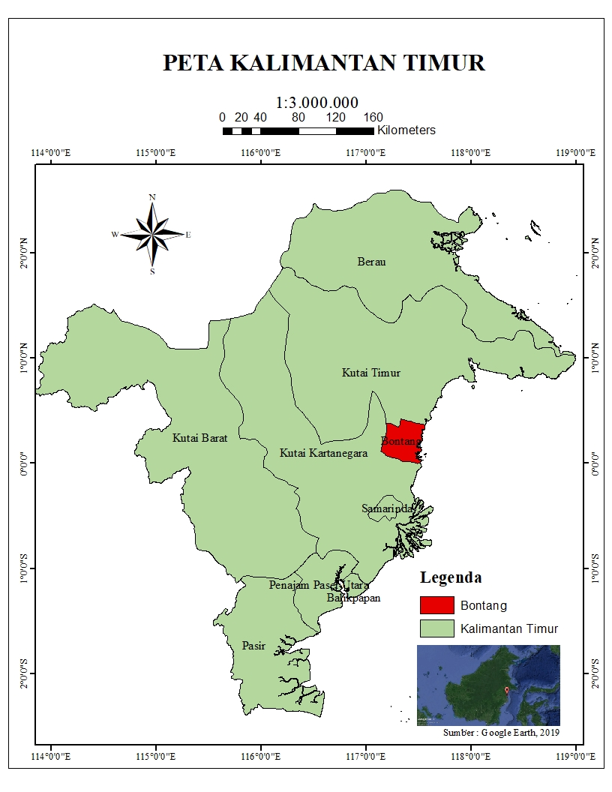
Gambar 1. Peta penelitian. Daerah yang di arsir merah merupakan wilayah kajian yaitu wilayah Bontang.
Data yang digunakan dalam penelitiaan ini adalah curah hujan wilayah Bontang yang didapat dari situs web European Centre for Medium-Range Weather Forecasts (ECMWF) (www.ecmwf.inf) dan data indeks ENSO, yaitu indeks nino 3.4 didapat dari situs web National Oceanic and Atmospheric Administration's (NOAA)(www.esrl.noaa.gov). Kedua data tersebut berupa data bulanan selama 32 tahun dari bulan Januari 1985 hingga Desember 2017.
Alir penelitian ditunjukan oleh Gambar 2. Data curah hujan yang didapat dari situs web ECMWF merupakan data harian selama 32 tahun yang kemudian ditentukan koordinat penelitiannya menggunakan aplikasi Ocean Data View (ODV). Data curah hujan harian yang telah ditentukan koordinat peneltiannya dibaca menggunakan software lalu data harian tersebut dijumlahkan menjadi data bulanan. Data indeks nino 3.4 yang didapat dari situs web NOAA merupakan data bulanan selama 32 tahun. Data tersebut dibaca menggunakan software yang sama. Data curah hujan dan indeks nino 3.4 masing-masing berjumlah 396 data.
Data curah hujan dan indeks nino 3.4 disimpan dalam file berekstensi txt dan diinput ke dalam motede high pass filters menggunakan script matlab Lanchoz filter. Metode ini digunakan untuk menapis data nino 3.4 dan curah hujan bulanan agar dapat menghilangkan sinyal frekuensi tinggi yang masih memiliki kemungkinan menganggu sinyal dari siklus antar tahunan selain ENSO. Penapisan ini digunakan untuk menghilangkan sinyal data deret waktu untuk frekuensi tinggi di atas 12 bulanan yaitu dengan frequency cut (fc) sebesar 10, sehingga dapat mempertegas sinyal yang berasal dari pengaruh fenomena ENSO terhadap terhadap curah hujan. Metode penapisan yang digunakan adalah lanchoz filter yang dibuat oleh Emery dan Thomson [5].
Data curah hujan dan indeks nino 3.4 yang sudah ditapis dilakukan perhitungan normalisasi. Selanjutnya, data curah hujan diinput kedalam motode transformasi wavelet. Transformasi wavelet adalah sebuah metode signal processing yang menginterpretasikan data time-series sebagai sinyal dan mengubah data time-series (satu dimensi) menjadi dua dimensi agar lebih mudah di analisis [6]. Metode ini digunakan untuk melihat kekuatan dari data curah hujan selama 32 tahun. Dalam penelitian ini digunakan kode matlab yang dibuat oleh Torrence dan Compo [7].
- Untuk menentukan nilai dari transformasi wavelet digunakan persamaan:
(1) dengan transformasi wavelet merupakan konvolusi (perkalian bintang) dari fungsi wavelet dan deret waktu awal, merupakan frekuensi angular, δt merupakan interval waktu, $s$ merupakan parameter dilatasi yang digunakan untuk merubah skala, $n$ merupakan parameter translasi yang digunakan untuk menggeser dalam sumbu waktu, $x_{k}$ merupakan deret waktu pada indeks waktu k, dan k merupakan indeks frekuensi, dengan $δt=1/12$ selama 30 tahun. Jenis induk wavelet morlet ($ω_{0}$ =6). Pada transformasi wavelet dikenal juga istilah faktor turunan empiris yang disebut COI (cone of influence), spektrum yang berada di luar batasnya adalah error yang terjadi dalam analisis time-series terbatas pada awal dan akhir wavelet-power spectrum. Untuk Morlet, nilai COI nya adalah $C_{δ}$ = 0,776, γ = 2,32, $δ_{j0}=$0,60 dan $ψ_{0(0)}$ = 𝜋-1/4. Dengan faktor rekontruksi ($C_{δ}$), faktor korelasi rata-rata waktu (γ) dan faktor rata-rata skala ($δ_{j0}$).
- Luaran dari transformasi wavelet yang digunakan adalah spektrum wavelet yang dinyatakan oleh persamaan:
(2)
- Luaran kedua adalah wavelet power spectrum yang dirata-ratakan untuk skala tertentu yang menggambarkan deret waktu varians (σ) dalam skala waktu tertentu, diberikan oleh persamaan:
(3)
Cross Wavelet merupakan metode yang digunakan untuk melihat korelasi antara fenomena ENSO terhadap curah hujan selama 32 tahun. Dalam metode ini akan terlihat sinyal dari ENSO dan curah hujan, apakah kedua sinyal tersebut terjadi secara bersamaan atau salah satu dari kedua sinyal tersebut terjadi lebih dahulu. Data yang diinput kedalam metode ini adalah data curah hujan dan indeks nino 3.4 yang telah ditapis. Dalam penelitian ini menggunakan kode matlab yang dibuat oleh Torrence dan Compo [7].
$D=\frac{{|W}_{n}^{X }\left(s\right)W_{n}^{Y }\left(s\right)|}{σXσY}$ < p =$\frac{Z_{v}(p)}{v}$ $\sqrt{{\text{P}}_{\text{k}}^{\text{X}}{\text{P}}_{\text{k}}^{\text{Y}} }$ (4)

$W_{n}^{X }\left(s\right)$ = transformasi wavelet variable x
$W_{n}^{Y }\left(s\right)$ = transformasi wavelet variable y
$σX$= simpangan baku variable x
$σY$= simpangan baku variable y
P = nilai probabilitas
$Z_{v}$ = selang kepercayaan
$v$ = derajat bebas
${\text{P}}_{\text{k}}^{\text{X}}$ = power spektral variable x
${\text{P}}_{\text{k}}^{\text{Y}}$ = power spektral variable y
Hasil output dari transformasi wavelet yang menggambarkan kekuatan curah hujan dan cross wavelet yang menggambarkan korelasi antara fenomena ENSO terhadap curah hujan dilakukan analisis.

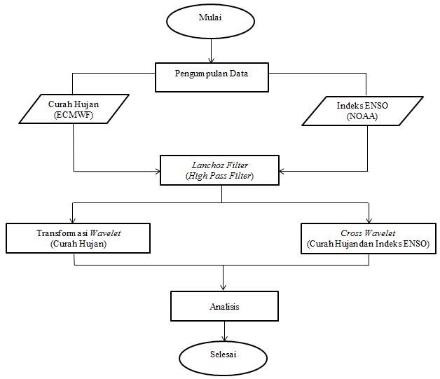
Gambar 2. Diagram Alir Penelitian

3. Hasil dan Pembahasan

Indeks ENSO

Berdasarkan nilai indeks nino 3.4, jika anomali Suhu Permukaan Laut (SPL) di ekuatorial Samudera Pasifik positif maka di katagorikan sebagai fase El Niño dan jika bernilai negatif maka dikatagorikan sebagai fase La Niña. Anomali SPL di Samudera Pasifik dikatakan normal apabila bernilai antara -0,50 s.d 0,50 [8].

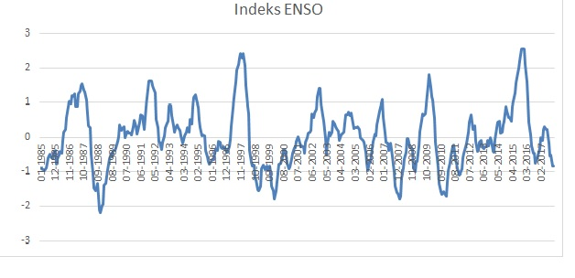
Gambar 3. Indeks ENSO Tahun 1985-2017. Garis merah menunjukan batas minimum fase El Niño kuat dan garis hitam menunjukan batas minimum fase La Niña kuat.

Berdasarkan intesintasnya El Niño dikategorikan lemah jika nilai anomali SPL berada pada rentang >0,50 s.d 1,00, dikategorikan moderat jika anomali SPL berada pada rentang >1,00 s.d 2,00 dan dikategorikan kuat apabila anomali SPL berada pada rentang >2,00 s.d 3,00. La Niña dikategorikan lemah jika anomali SPL berada pada rentang >-0,50 s.d -1,00, dikategorikan moderat jika anomali SPL berada pada rentang >-1.00 s.d -2,00 dan dikategorikan kuat jika berada pada rentang >-2,00 s.d -3,00 [9].
Berdasarkan nilai indeks Nino 3.4 tahun 1985-2017 (Gambar 3) puncak fase El Niño terjadi di tahun 1997-1998 dan 2015-2016. Puncak fase La Niña terjadi di tahun 1988-1989, 1999-2000 dan 2007-2008.

Respon Curah Hujan terhadap Fenomena ENSO di Bontang

Transformasi wavelet pada Gambar 4 berfungsi untuk mengetahui kekuatan dari curah hujan selama 32 tahun. Gambar 4 (a) merupakan deret waktu dari data curah hujan, yang mana sumbu x menunjukan waktu dan sumbu y menunjukan nilai dari curah hujan yang telah di normalisasi. Gambar 4 (b) menunjukan kekuatan dari curah hujan yang telah dipecah menjadi beberapa periode, sumbu x menunjukan waktu dan sumbu y menunjukan periode (tahun). Korelasi yang terbentuk antara fenomena ENSO terhadap curah hujan selama 32 tahun ditunjukan oleh Gambar 5. Sumbu x menunjukan waktu dan sumbu y menunjukan periode (tahun).
Arah panah cross wavelet pada Gambar 5 menunjukan fase dari fenomena ENSO terhadap curah hujan. Arah panah ke atas menunjukan sinyal dari ENSO mendahului sinyal dari curah hujan, arah panah ke bawah menunjukan sinyal dari curah hujan mendahului sinyal dari ENSO dan arah panah ke kiri menunjukan sinyal ENSO dan curah hujan terjadi secara bersamaan.
Titik fokus yang dikaji dalam penelitian ini adalah ketika kekuatan curah hujan berada pada kondisi ekstrim yaitu kondisi ketika curah hujan tinggi dan kondisi ketika curah hujan rendah. Warna merah pada Gambar 4 menunjukan curah hujan yang tinggi dan warna biru menunjukan curah hujan yang rendah. Curah hujan tinggi dan rendah yang diakibatkan oleh fenomena ENSO diberi tanda kotak hitam pada Gambar 4.
Curah hujan tinggi dan rendah yang diakibatkan oleh fenomena ENSO di Wilayah bontang diberi tanda kotak merah pada Gambar 5. Kotak merah tersebut menunjukan korelasi yang terjadi antara fenomena ENSO terhadap curah hujan ketika curah hujan berada pada kondisi ekstrim.

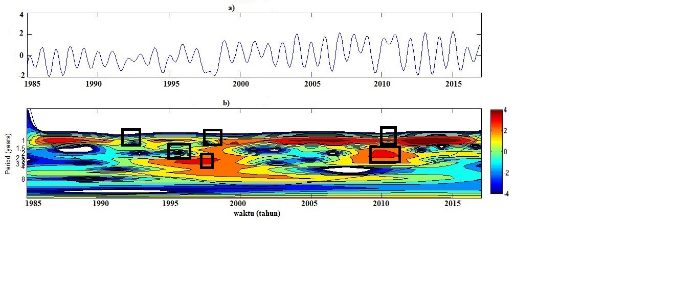
La Niña
La Niña
El Niño
El Niño
El Niño
El Niño
Gambar 4. Transformasi wavelet Curah Hujan di Bontang. a) Data deret waktu curah hujan yang telah di normalisasi. b) Kekuatan curah hujan yang telah dipecah menjadi beberapa periode. Kotak hitam menunjukan curah hujan ekstrim yang bertepatan dengan fenomena ENSO.

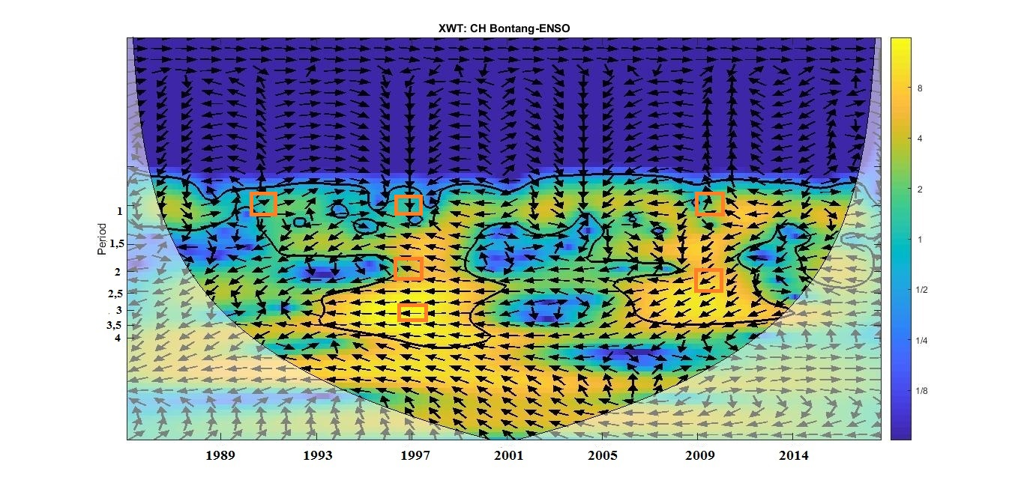
La Niña

La Niña

El Niño

El Niño

El Niño

El Niño

Gambar 5. cross wavelet fenomena ENSO terhadap curah Hujan di Bontang. Gambar kontur menunjukan signifikansi korelasi yang mempunyai selang kepercayaan 95%. Respons curah hujan terhadap fenomena ENSO ditunjukan dengan arah panah dan tanda kotak menunjukan korelasi yang terjadi antara fenomena ENSO terhadap curah hujan ekstrim di wilayah Bontang.

Hasil transformasi wavelet dan cross wavelet di atas, diketahui bahwa pada periode satu tahunan berkurangnya curah hujan yang terjadi di tahun 1992, 1997 dan 2010 bertepatan dengan fase El Niño. Pada periode dua tahunan curah hujan rendah yang terjadi ditahun 1995 bertepatan dengan fase El Niño dan curah hujan tinggi yang terjadi di tahun 2010 bertepatan dengan fase La Niña. Pada periode tiga tahunan curah hujan tinggi yang terjadi di tahun 1998 bertepatan dengan fase La Niña.
Curah hujan Wilayah Bontang besar dipengaruhi di periode satu tahunan, curah hujan tinggi sepanjang tahun (Gambar 4). Tahun 1992, 1997 dan 2010 kekuatan curah hujan berkurang. Kekuatan curah hujan yang berkurang di tahun 1992 bertepatan dengan fase El Niño moderat yang terjadi di akhir tahun 1991 (Oktober-Desember) dan awal tahun 1992 (Januari-Juni). Arah panah cross wavelet (Gambar 5) menunjukan bahwa indeks ENSO lebih dahulu naik dibandingkan dengan berkurangnya kekuatan curah hujan, sinyal ENSO mendahului 3 bulan dari sinyal curah hujan. Kekuatan curah hujan yang berkurang di tahun 1997 bertepatan dengan fase El Niño moderat hingga El Niño kuat yang terjadi di bulan Mei hingga Desember. Hasil panah cross wavelet menunjukan bahwa curah hujan lebih dahulu berkurang dibandingkan dengan naiknya indeks ENSO, sinyal curah hujan mendahului 4 bulan dari sinyal ENSO. Tahun 2010 kekuatan curah hujan berkurang bertepatan dengan fase El Niño lemah hingga El Niño moderat yang terjadi di akhir tahun 2009 (Juli-Desember) dan di awal tahun 2010 (Januari-April). Arah panah cross wavelet (Gambar 5) menunjukan bahwa indeks ENSO lebih dahulu naik dibandingkan dengan berkurangnya kekuatan curah hujan, sinyal ENSO mendahului 6 bulan dari sinyal curah hujan.
Di Periode dua tahunan curah hujan sangat rendah yang terjadi di tahun 1995 bertepatan dengan fase El Niño lemah hingga El Niño moderat yang terjadi di akhir tahun 1994 (Agustus-Desember) dan di awal tahun 1995 (Januari-Februari). Arah panah cross wavelet menunjukan bahwa indeks ENSO lebih dahulu naik dibandingkan dengan rendahnya curah hujan, sinyal ENSO mendahului 5 bulan dari sinyal curah hujan. Curah hujan sangat tinggi yang terjadi di tahun 2010 bertepatan dengan fase La Niña lemah hingga La Niña moderat yang terjadi di bulan Juni hingga Desember. Arah panah cross wavelet (Gambar 5) menunjukan bahwa indeks ENSO lebih dahulu turun dibandingkan dengan tingginya curah hujan, sinyal ENSO mendahului 6 bulan dari sinyal curah hujan.
Pada periode tiga tahunan curah hujan tinggi yang terjadi di tahun 1998 bertepatan dengan fase La Niña lemah hingga La Niña moderat yang terjadi di bulan Juli hingga Desember (Lampiran 5). Arah panah cross wavelet (Gambar 4.4) menunjukan bahwa indeks ENSO turun di ikuti dengan tingginya curah hujan. Sinyal dari curah hujan dan ENSO terjadi secara bersamaan.
Berdasarkan analisis yang telah dilakukan, curah hujan yang tinggi dan rendah di Wilayah Bontang cukup dipengaruhi oleh fenomena ENSO. ENSO merupakan fenomena yang terjadi di Samudra Pasifik dan merupakan fenomena yang mempengaruhi kondisi laut di Indonesia.
Wilayah Bontang merupakan wilayah yang bebatasan dengan Selat Makassar selain itu Bontang merupakan wilayah yang berdekatan dengan Samudra Pasifik dibandingkan wilayah Pulau Kalimantan lainnya. Hal ini yang menyebabkan fenomena ENSO cukup mempengaruhi curah hujan di Bontang.

4. Kesimpulan dan Saran
4.1 Kesimpulan
Berdasarkan penelitian yang telah dilakukan, dapat disimpulkan bahwa curah hujan di wilayah Bontang merespon terjadinya fenomena ENSO selama delapan tahun kejadian. Umumnya sinyal dari ENSO terjadi lebih dahulu dibandingkan sinyal dari curah hujan, berdasarkan analisis ini curah hujan yang terjadi terlambat merupakan gejala akan terjadinya fenomena ENSO.

4.2 Saran
Penelitian selanjutnya perlu dilakukan dengan menambah parameter Suhu Permukaan Laut (SPL) dan angin, selain itu lokasi penelitian dan data yang digunakan lebih diperluas.

Daftar Pustaka
[1] Tukidi, 2010, Karakter Curah Hujan di Indonesia, Jurnal Geografi, Vol.7. No.2
[2] Aldrian, E. 2008. Meteorologi Laut Indonesia. Jakarta : Badan Meteorologi dan Geofisika. 242- 243
[3] Hermawan, E. et al., 2010. “Pengembangan Ekspert Sistem Berbasis Indeks ENSO, DMI, Monsun, dan MJO Untuk Penentuan Awal Musim”. Prosiding Pertemuan Ilmiah, XXIV HFI Jateng dan DIY, (Semarang), pp.19-26.
[4] Purwandani, A., 2008, Variabilitas Suhu Permukaan Laut dan Interelasinya dengan Monsun, Dipole Mode dan El Nino Southern Oscillation di Periran Asia tenggara dan Sekitarnya, Universitas Pertanian Bogor, Fakultas Ilmu Perikanan dan Kelautan, Bogor, (Tesis). 6-7
[5] Emery WJ, Thomson RE. 2001. Data Analysis Methods in physical oceanography. 654 hlm. Elsevier Science BV. Amsterdam
[6] Trenberth, K.E. 1997. The Definition El Nino. Bulletin of the American Meteorological Society. Volume 78. No 12. 2771-2777.
[7] Torrace, C dan Compo G.P., 1998. A Pratical Guide to Wevelet Analysis , Bulletin of the American Meteorological Society, Vol.79, No.1: 61-78
[8] BMKG, 2017 (http://www.bmkg.go.id), di akses tanggal 1 Juli 2017

